

计算机科学与技术学院
网络综合工程设计报告

题 目： 基于区块链的物联网数据共享管理
负 责 人： 戴天晟
学 号： 21009201336
专 业： 计算机科学与技术
指导老师： 周路
起止时间： 2024 年 9 月 至 2025 年 1 月

计算机科学与技术学院 网络工程系
2024年9月

设 计 题 目 |  |  | 基于区块链的物联网数据共享管理
完成人(小组) | 姓名 | 学号 | 性别 | 专业班级 | 手机 | E-mail
完成人(小组) | 戴天晟 | 21009201336 | 男 | 2103013 | 19821030831 | daitiansheng0831@gmail.com
完成人(小组) | 窦荻姗 | 21009200874 | 女 | 2103013 | 13319219736 | 1507170083@qq.com
完成人(小组) | 王颖淇 | 21009201286 | 女 | 2103013 | 18691444697 | 2433419118@qq.com
指导老师 | 姓名 | 周路 | 性别 | 男 | 职称 | 副教授
指导老师 | 研究领域 | 网络，物联网 | 所属系 | 计算机科学与技术学院 | E-mail | zhoulu@xidian.edu.cn
一、设计目标与任务
这个系统的核心是利用区块链技术，搭建一个能够安全共享智能手表健康数据的物联网平台，主要目的是让用户在享受便利的同时，数据安全和隐私能够得到充分保障。它会从智能手表上采集健康监测数据，并通过网页实现实时查看，同时按设定的时间间隔将这些数据发送到服务器。
系统调用智能合约将数据发布到本地以太坊链上，区块链技术的去中心化和不可篡改的特点，也让整个数据存储和传输过程更加安全可靠。
除此之外，该系统还会把采集到的健康数据提供给健康分析平台。通过整合这些数据，平台可以更全面地了解用户的健康状况。这样一来，不仅让数据有了更大的价值，还让用户对自己的健康有更清晰的认知。
总而言之，此系统既能保障健康数据的安全共享，又能在保护隐私的前提下，为用户提供精准的健康分析服务，实现了便利性和安全性的结合。

二、主要功能介绍
- 实时数据监控
实时数据监控模块是系统的一项核心功能，旨在为用户提供全面、动态的健康数据监控体验，满足多样化的健康管理需求。该模块通过整合多种数据源，使用户能够轻松掌握自身健康状况，并实时了解数据的变化趋势，从而实现健康数据的高效管理。
在该模块中，用户可以查看最近30天的步数趋势，以及实时更新的健康数据(心率、步数)。这些数据通过动态折线图的形式清晰直观地呈现，帮助用户更好地分析健康数据的变化规律，快速识别潜在的健康风险。无论是观察日常运动趋势，还是监控实时健康指标，用户都能一目了然地掌握自己的健康动态。
系统采用了高效的自动化数据更新与同步机制，确保健康数据能够在后台实时采集并同步至前端显示模块。无论是步数数据还是心率数据的更新，整个过程完全自动化，用户无需手动刷新页面即可获得最新信息。这种无缝的体验不仅提升了数据监控的便捷性，也节省了用户的操作时间，使健康管理更加高效。
此外，实时数据监控模块在设计上注重用户体验，特别针对动态数据的呈现，优化了数据可视化效果。折线图动态更新的视觉效果，搭配简洁的图表界面设计，让用户在分析数据时更加直观、流畅。通过这一模块，用户不仅能够掌握当前健康状况，还能根据数据变化趋势制定合理的健康管理计划，例如调整运动量、关注异常心率等，为改善健康提供科学依据。
总之，实时数据监控模块为用户提供了一个高效、直观且全面的健康数据管理平台。通过整合多种数据源、实现自动化数据同步和直观的数据可视化，该模块帮助用户轻松掌握自身健康状况，做出更明智的健康管理决策，全面提升健康生活质量。
- 数据分析
在数据分析模块中，用户可以查看自己的健康情况综合评价，这一评价基于其日常的心率和运动步数这两种健康数据。该模块在前端打开时读取后端文件数据，生成健康报告。这些报告反映了用户当前的健康状况。不仅如此，用户可以通过系统提供的链接将这些报告分享给亲友或专业医生，便于他们提供建议或及时干预。这一功能不仅提高了数据的互动性，还为用户提供了更加便捷的健康管理工具。
- 设置
在系统的设置功能模块中，用户可以管理自己的账户信息，包括注册、登录、注销账户以及退出登录等基本操作。通过这一模块，系统能够根据用户提供的信息生成唯一的公私钥对，用于身份认证和数据加密传输。这种设计在提升用户隐私保护的同时，也有效增强了系统的安全性和稳定性。具体而言，用户在注册时需要填写必要的信息，系统基于非对称加密算法生成密钥对，并将公钥存储在服务器端，而私钥仅由用户持有。
登录过程则通过验证用户上传的私钥文件与公钥的匹配性来完成身份认证，确保只有合法用户能够访问系统。注销账户功能允许用户彻底删除其账户及相关数据，从根本上保障用户对个人信息的掌控权，而退出登录功能则销毁当前会话令牌，防止因遗留登录状态引发的潜在风险。此外，该模块通过多层次的安全机制，如会话超时处理、加密传输和访问控制等，进一步增强了系统的防护能力。
总体而言，设置功能模块不仅提供了便捷的账户管理服务，还通过公私钥机制和数据加密技术实现了隐私保护与系统安全的双重目标，为用户带来良好的使用体验，并为系统的可靠性提供了坚实的保障。
- 数据上链
数据上链是该系统的核心功能之一，体现了区块链技术在健康管理领域的创新应用。系统通过智能合约将用户的健康数据存储到区块链上，从而实现了数据的透明化和可信化，为用户提供了一种全新的数据管理方式。
通过将数据上链，系统能够确保数据的真实性和完整性。区块链的去中心化特性使得数据在上链后无法被随意篡改或删除。这一特性极大程度地提升了数据的安全性，用户可以放心地将自己的健康数据托管于系统中，而无需担心数据被恶意修改或丢失。同时，区块链的分布式账本结构确保了数据的存储可靠性，即便某些节点发生故障，链上的数据依然能够完好无损地被访问。
数据上链的应用不仅满足了用户对于数据隐私和安全的需求，也在一定程度上推动了健康管理的数字化和智能化进程。通过区块链技术，系统建立了一个信任机制，使用户能够在保护隐私的同时，与相关机构建立有效的协作关系，进一步提升了用户的健康管理体验。
三、设计思路与实现方法（可加页）
- 实时读取心率数据
在实时数据监控模块中，我们引入了两种方法来获取健康数据，以实现全面、动态的监控体验。
一是通过微信小程序获取步数数据
我们利用微信小程序提供的 wx.getWeRunData 接口获取用户最近30天的步数数据。每次开发者打开小程序时，系统会请求用户授权，并获取其步数数据。为了保护用户的隐私，获取到的步数数据是加密的，需要通过后端服务器的算法进行解密。
解密后的步数数据会被存储在后端的数据库中，并覆盖历史数据，生成新的步数趋势记录。随后，这些数据会自动同步到前端的实时数据监控模块，并以折线图的形式动态呈现给用户。这样，当用户在健康监测系统中查看自己的运动情况时，能够直观地了解最近30天的运动趋势和健康状况。微信步数数据的同步操作在小程序每次启动时自动触发，确保数据的及时更新。并且在数据更新时将最新的步数数据推送到前端。通过这种方式，用户无需手动刷新页面，即可实时查看步数变化，享受更加便捷和流畅的使用体验。
二是使用 Excel 表格模拟心率和步数数据的变化
为了在特定场景下展示健康数据的动态变化，我们采用 Excel 表格作为数据模拟工具，生成心率和步数的实时变化数据。系统启动时，会加载一个基于 Flask 的轻量级服务器，用于监控 Excel 文件的变更。当表格内容发生变化时（例如心率数据或步数数据更新），Flask 服务会自动捕获这些变化并触发事件，将最新数据以 JSON 格式发送到前端。
前端接收到这些数据后，会通过 WebSocket 或 HTTP 接口与 Flask 服务建立通信链路，并立即更新数据可视化模块。实时数据监控模块采用了交互性强的图表库（ ECharts），以折线图的形式动态渲染心率和步数变化趋势，帮助用户直观地分析健康数据。
- 数据分析
在数据分析模块中，系统会将从后端采集健康数据传输至平台进行深入分析。平台首先对用户的步数和心率数据进行基本的统计，帮助用户了解他们在一段时间内的运动状况。具体来说，平台会计算出每日的最大步数和最小步数，并根据这些数据生成累计步数，从而为用户提供其在某段时间内的总运动量。
对于心率数据，平台同样进行最大值和最小值的统计，帮助用户识别他们在运动过程中的心率波动范围。此外，平台还会计算出心率的平均值，以便用户了解自己在正常状态下的心脏健康状况。通过这些基本的统计数据，用户可以获得对自己健康状况的总体了解。
更进一步，平台根据实时采集到的心率数据和步数数据来计算运动强度。这一计算通常基于心率与最大心率的比值，能够客观地反映出用户在运动过程中的负荷水平。运动强度的变化会通过图像的形式直观地呈现给用户，帮助他们了解自己在运动中的表现，判断是否达到了最佳的运动效果或是否需要调整运动计划。
这些功能不仅为用户提供了详细的运动数据分析，还通过图表和统计信息的形式将健康数据可视化，提升了数据的互动性和实用性。通过这种分析，用户不仅能够监控和评估自己的健康状态，还能够制定更加科学合理的运动计划，从而实现更有效的健康管理和自我调节。
- 数据上链
数据上链是该系统的核心功能之一，旨在通过区块链技术保障用户健康数据的安全性和不可篡改性。为了实现这一功能，我们选择了Ganache作为以太坊的本地链环境。Ganache提供了一个快速且可配置的以太坊模拟环境，允许我们在开发和测试过程中部署智能合约，并模拟真实的链上交互。
在系统中，excel存储的健康数据一旦被保存，正在实时监听健康数据的系统就会将这些数据通过Flask服务传输到前端，并在用户界面上进行展示的同时，系统还会触发智能合约的调用。智能合约是通过Solidity语言编写的，它负责将健康数据存储到区块链上。每当数据发生变化时，智能合约会被调用以执行存储操作，确保每一条健康数据都在区块链上留下不可篡改的记录。

四、开发与运行环境
工具：vscode、ganache、remix等
语言：vue 、sol 、js 等

- 软件截图
- 注册登录
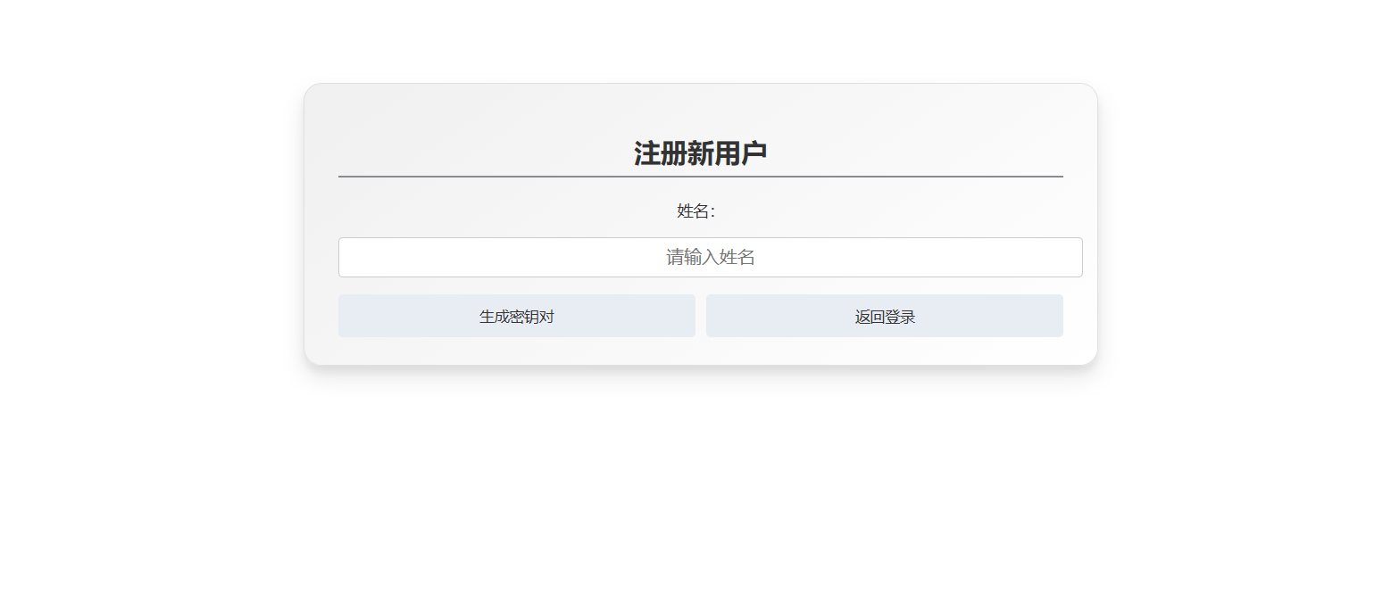
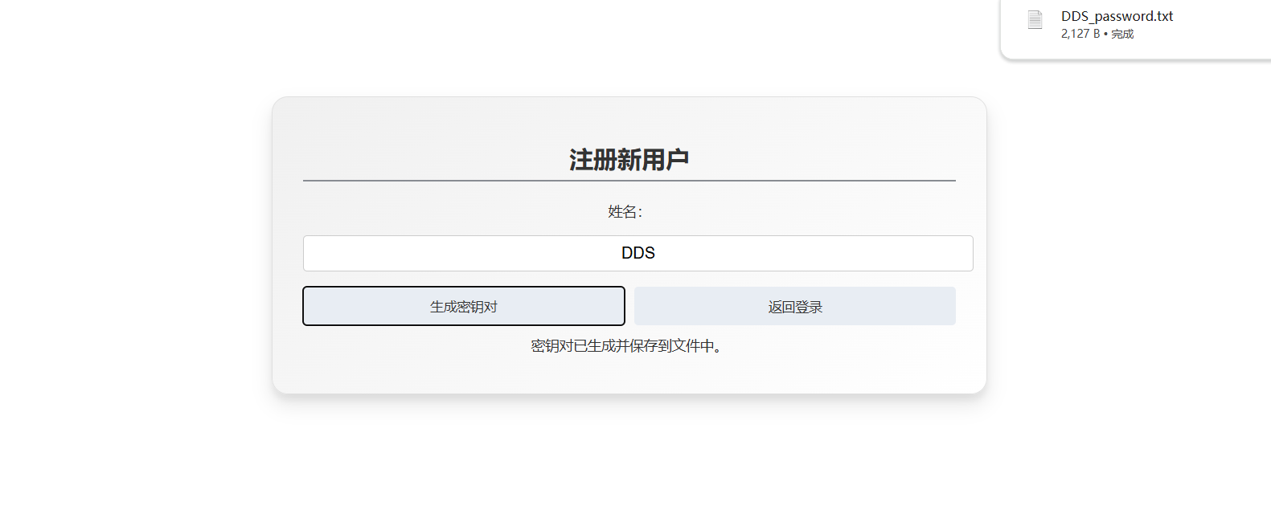

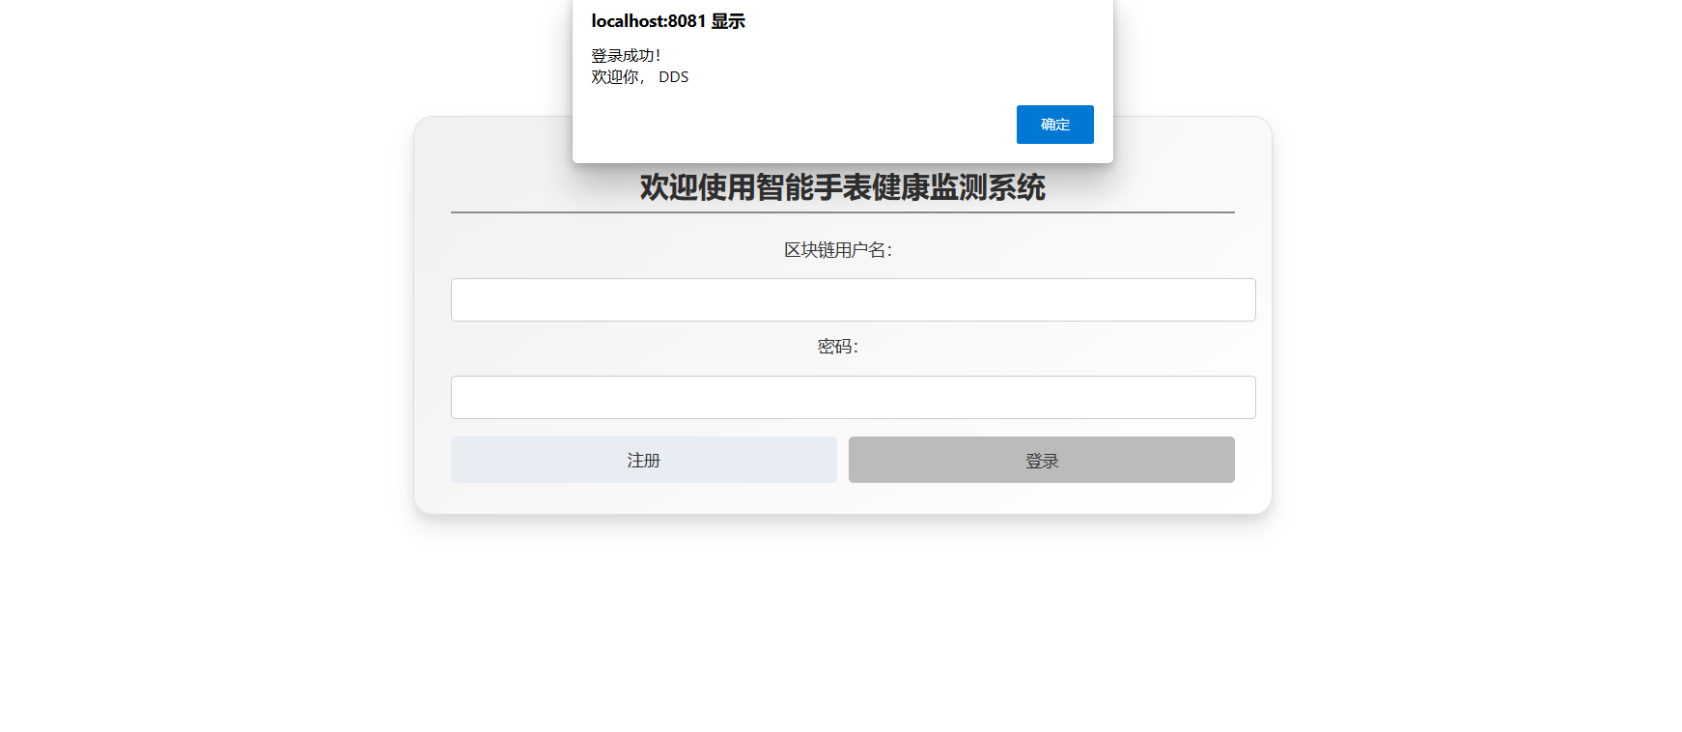
- 设置
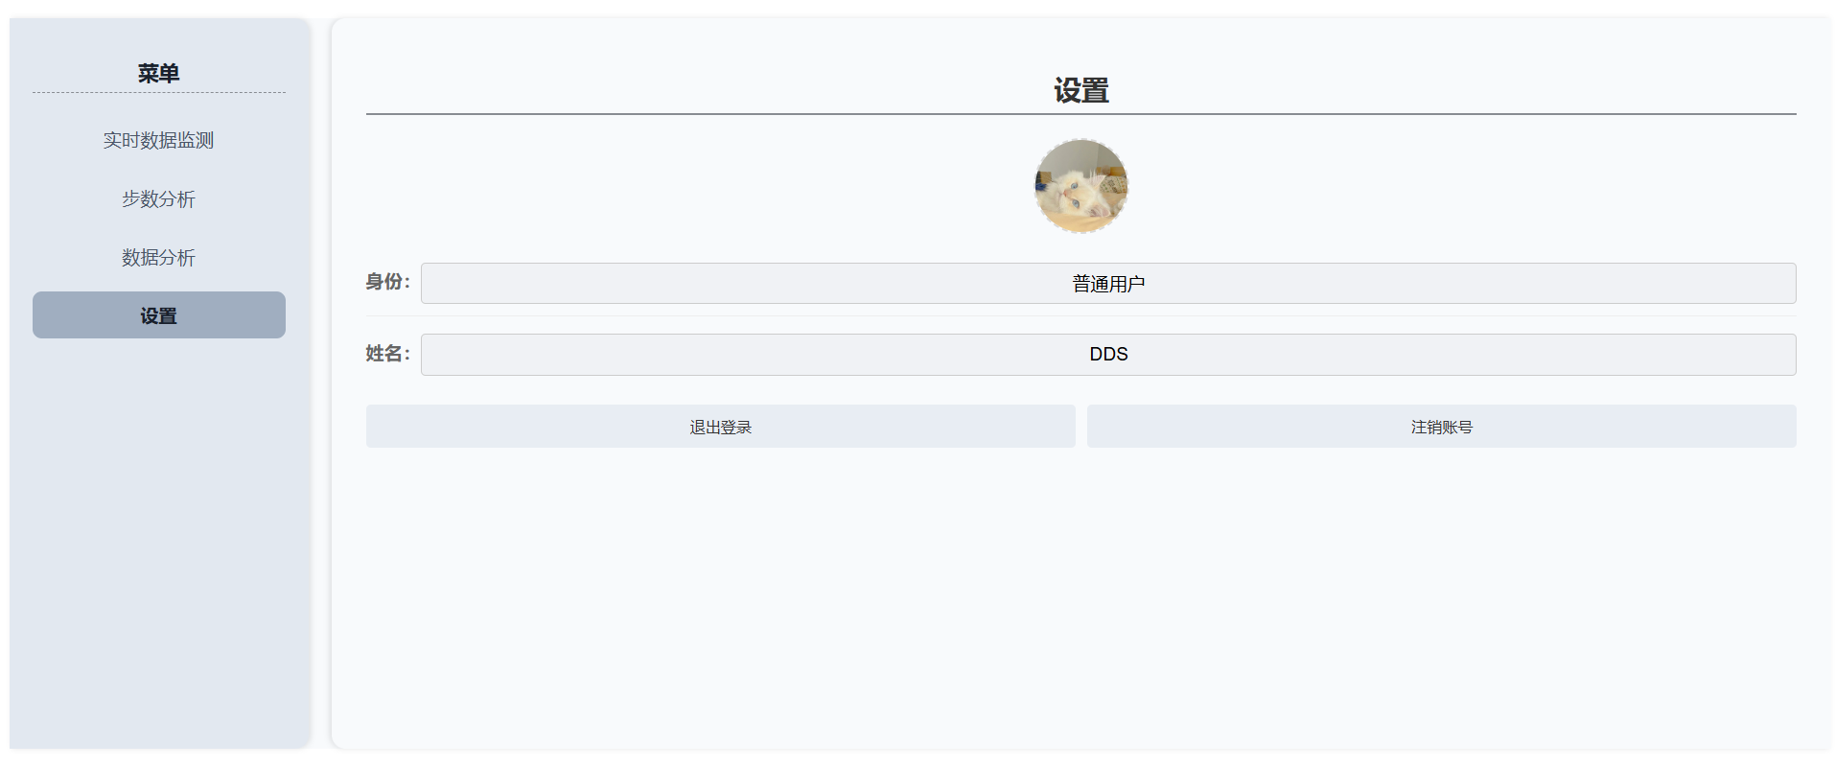
- 实时数据监测
1.监听excel变化实现实时监测
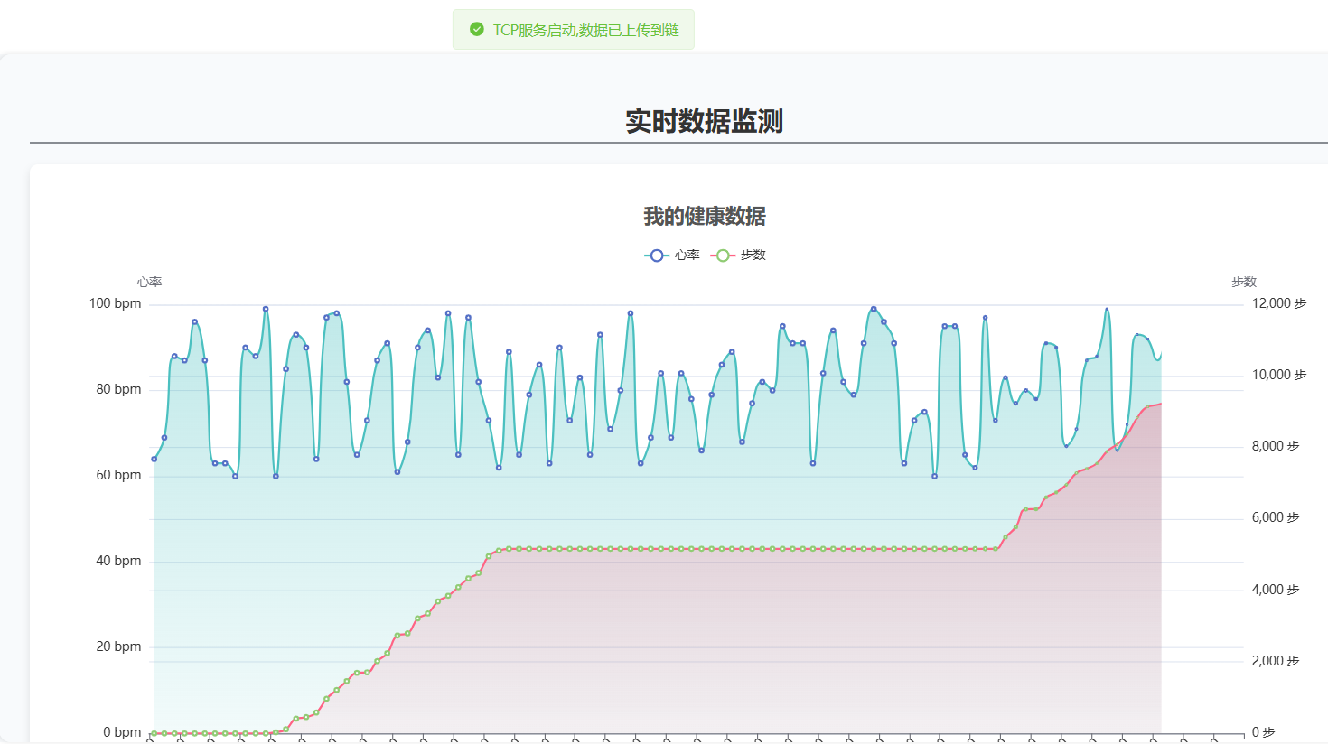
- 通过小程序获取步数信息
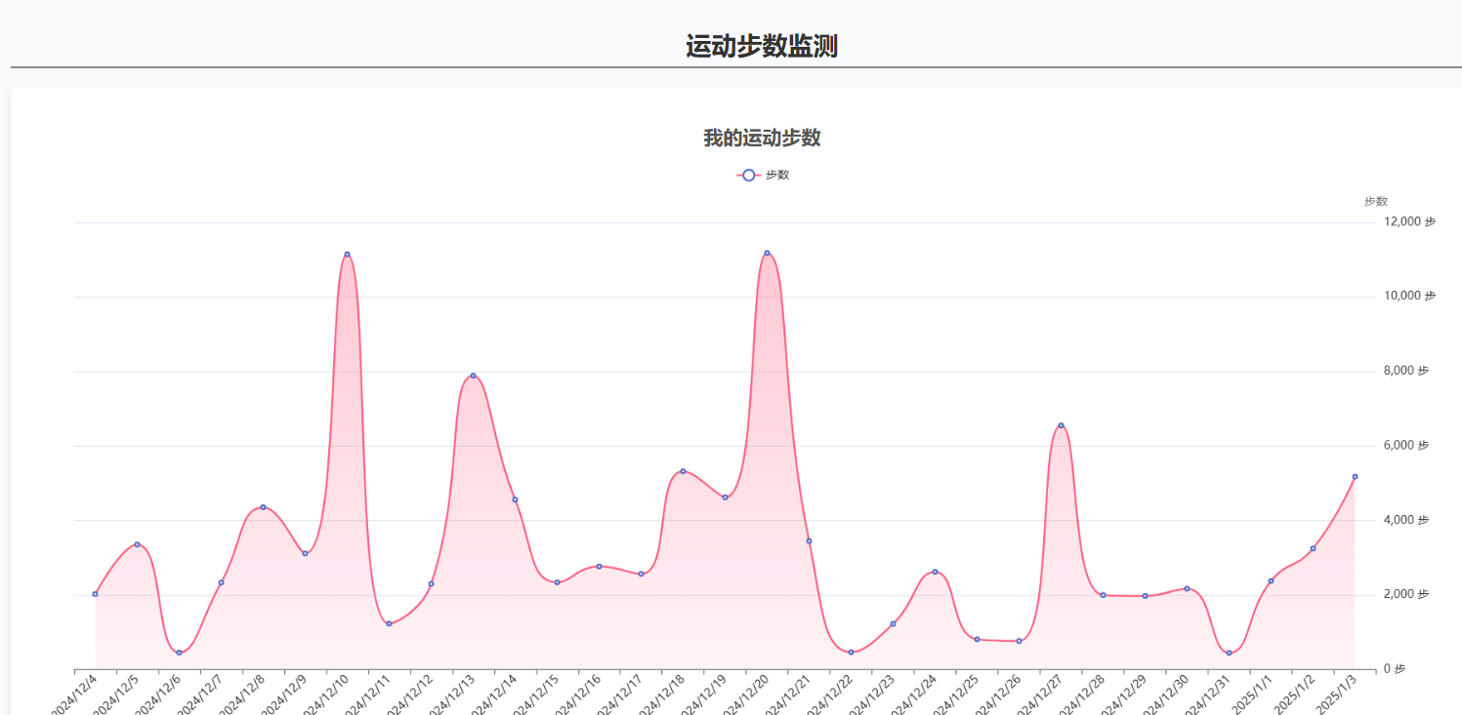
- 数据上链
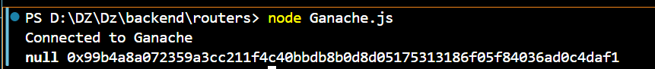
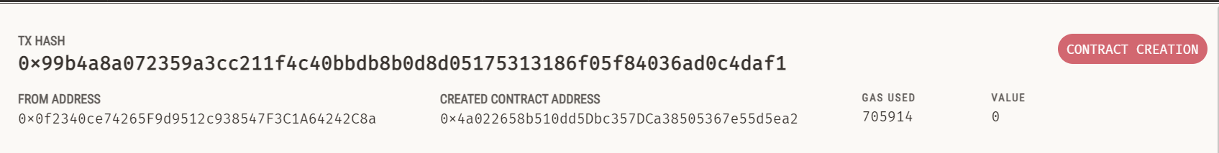
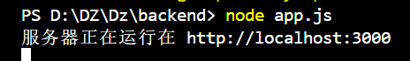
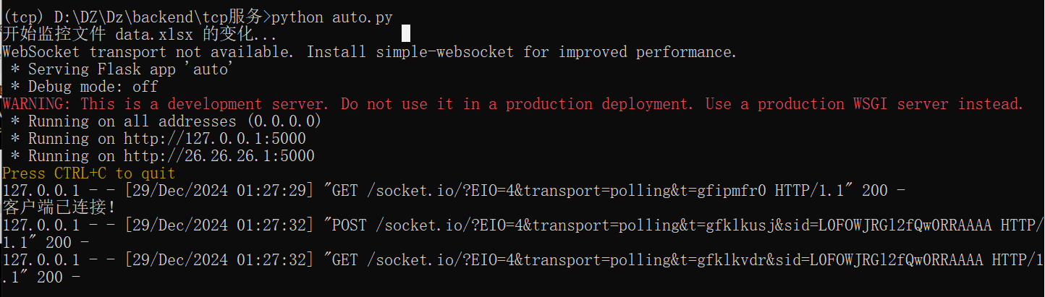
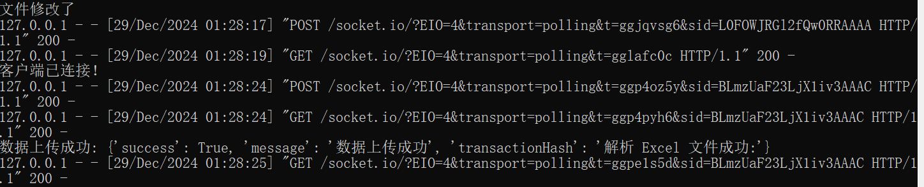
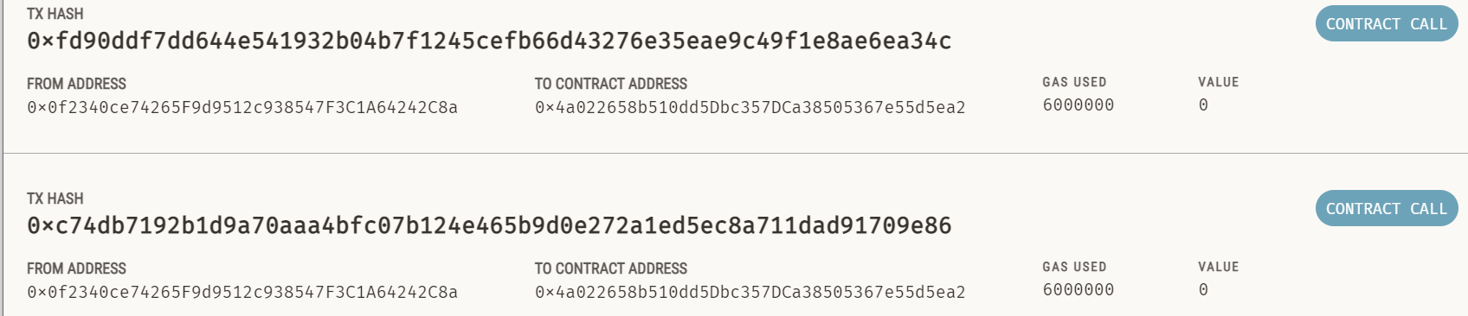
上链的相关信息如下:
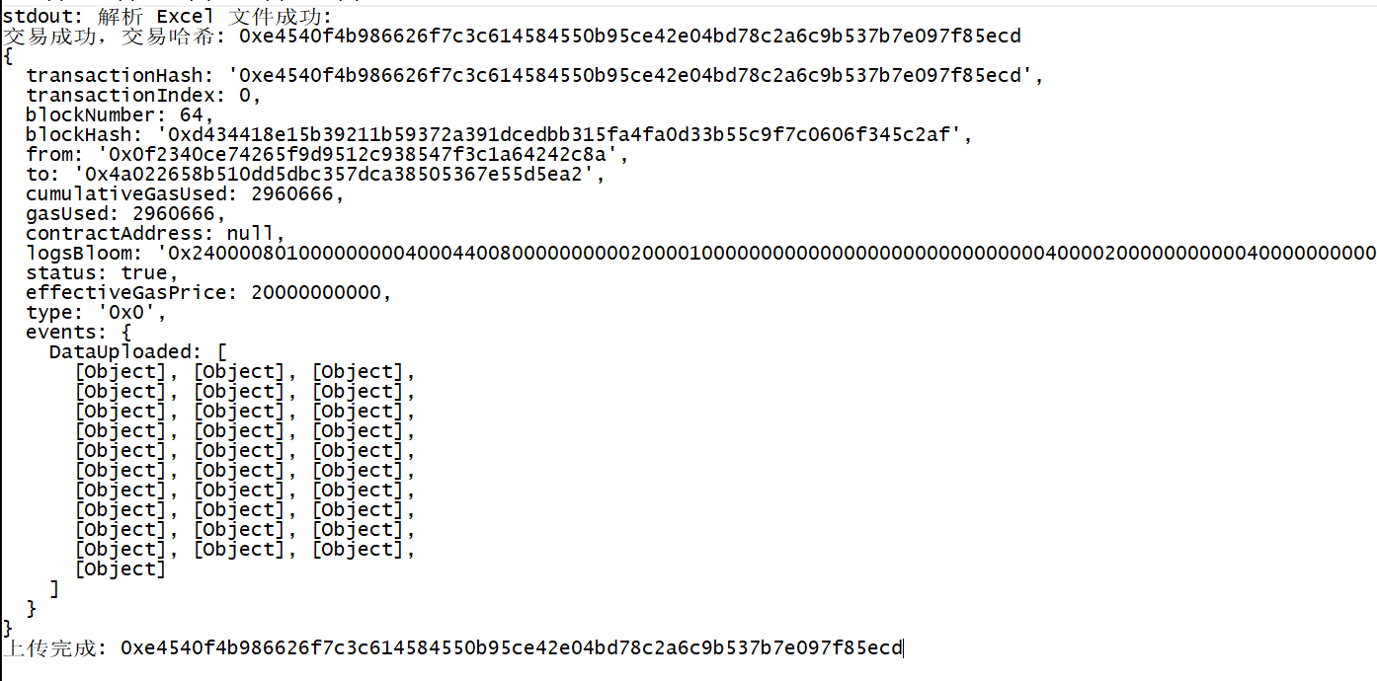
- 数据分析
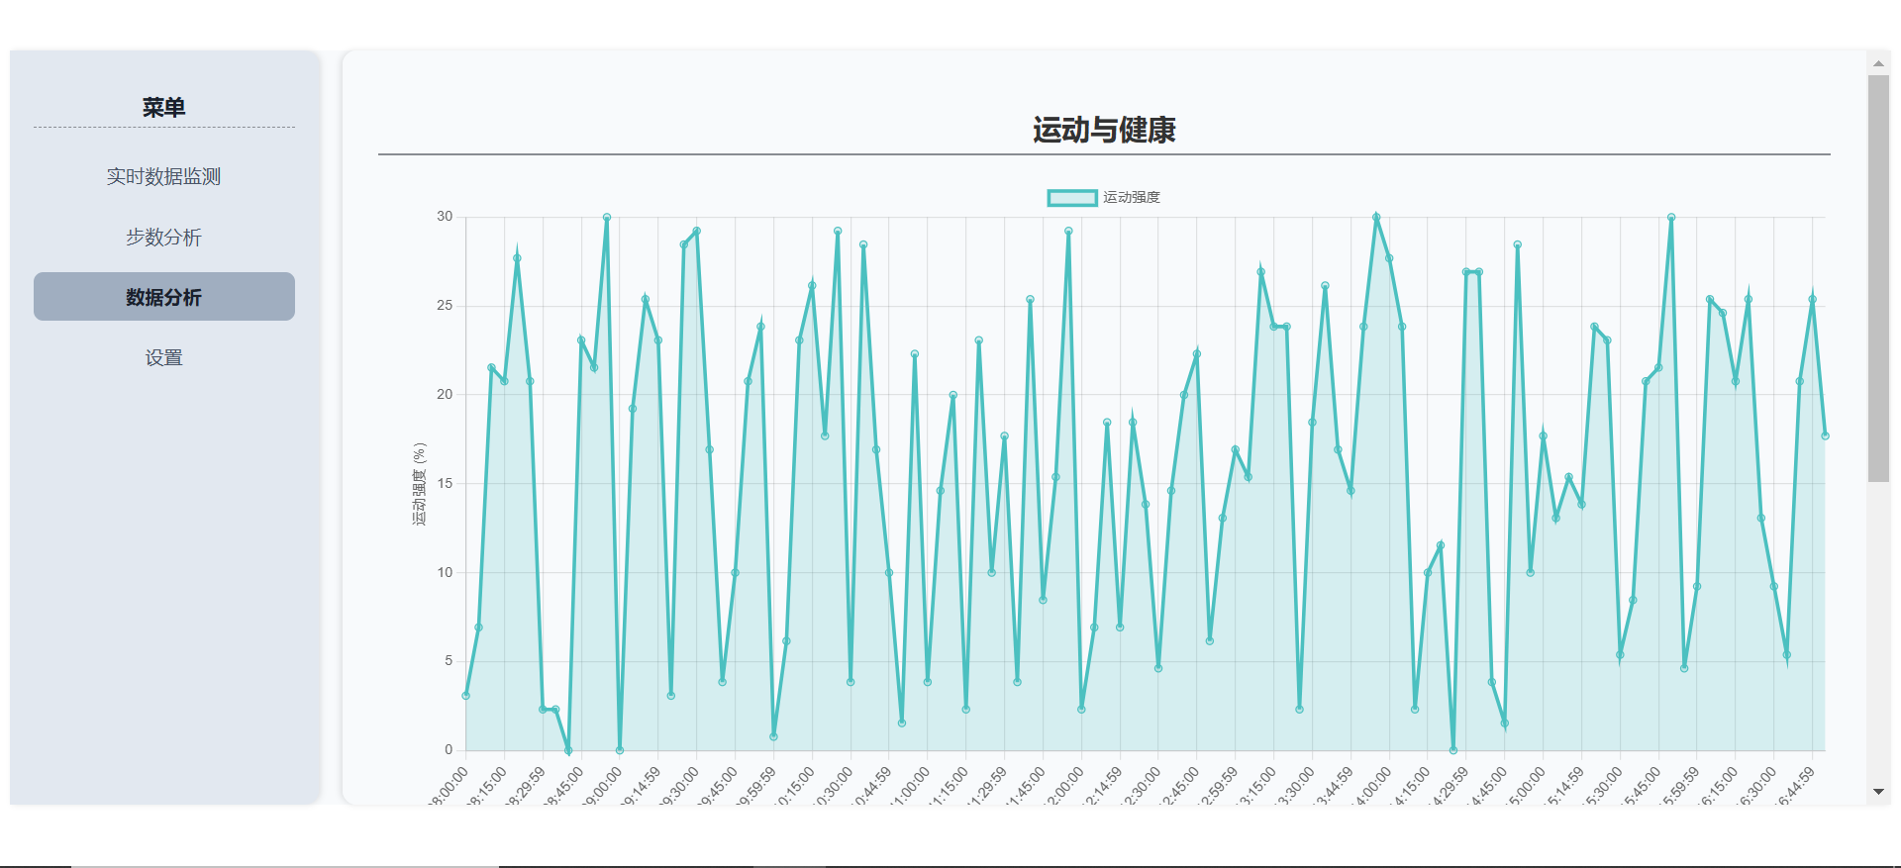

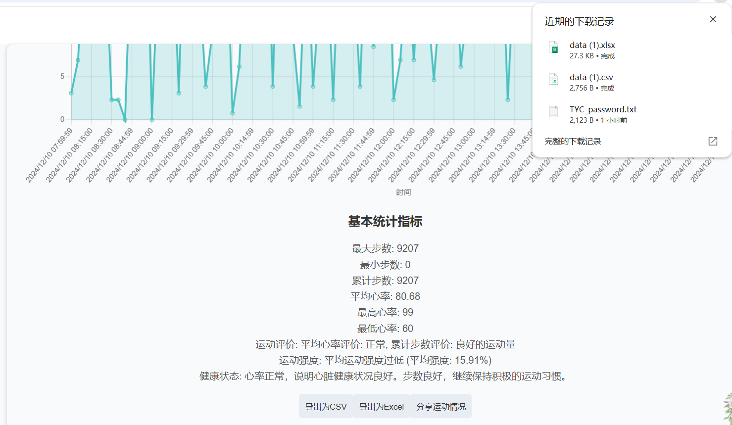
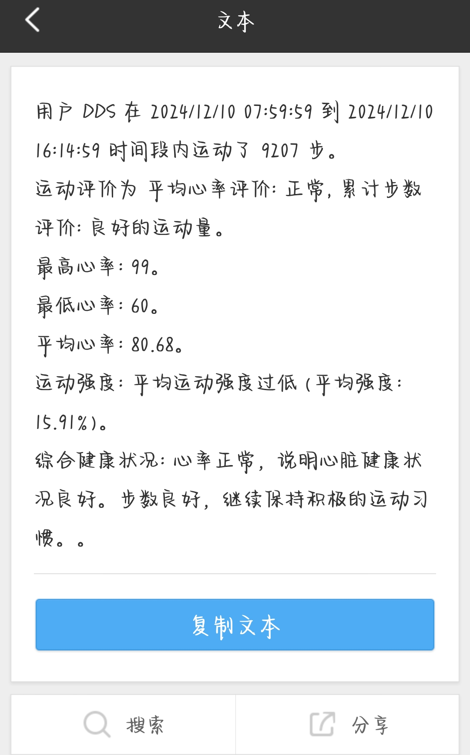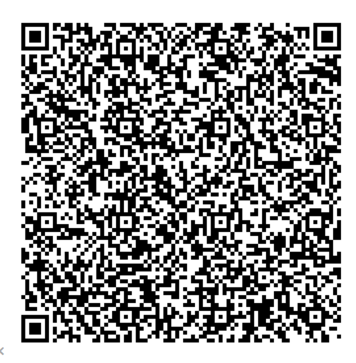

六、总结与说明
我们的课题是基于区块链的物联网数据共享管理，旨在结合区块链技术与物联网技术的优势，为数据共享与管理提供一个安全、高效、透明的解决方案。该课题的核心目标是通过区块链技术的创新应用，实现物联网设备采集数据的可信共享与精细化管理，从而在数据隐私保护与安全性方面取得突破，解决当前数据管理领域的诸多痛点。
在课题中，区块链技术的应用贯穿数据管理的关键环节，其核心体现在通过智能合约实现数据的上链与管理。物联网设备采集到的实时数据会经过预处理后，通过智能合约部署到区块链上。数据一旦上链便具有高度的真实性与不可篡改性，这是区块链技术的核心价值所在。通过智能合约的自动执行机制，系统能够高效地管理上链数据的存储、访问与共享权限，不仅简化了数据管理流程，还大幅度提高了操作的透明度与安全性。区块链的去中心化特性还消除了对传统中心化存储的依赖，避免了单点故障带来的风险。
物联网数据共享部分则聚焦于物联网设备数据的全生命周期管理，从数据采集到传输、存储再到共享。系统通过物联网设备采集用户的健康相关数据，例如心率、运动步数等关键指标，这些数据通过微信小程序实时获取，并经过加密处理后传输到系统的后端存储模块。在数据存储环节，系统结合区块链与传统数据库的优势，确保了数据的安全存储与隐私保护。用户可授权相关方（如医疗机构或研究机构）访问这些数据，以实现精准医疗、健康管理或学术研究的目的。
为了满足数据共享的安全性与隐私性需求，系统设计了一套完善的数据访问控制机制。通过区块链技术，用户可以自主设置数据共享权限，例如限定数据的访问时间、访问范围或使用目的，从而避免未经授权的数据滥用。同时，数据访问的每一次操作都会在区块链上留下可追溯的记录，确保共享过程的透明与可控。对于医疗场景，医生或健康管理人员可以通过授权访问用户的健康数据，快速获取患者的实时健康状况并做出科学的诊疗决策，而无需担心数据真实性与隐私性的问题。
通过本课题的研究与实现，我们探索了区块链与物联网技术在数据共享管理领域的深度融合。基于区块链技术的去中心化、不可篡改与可追溯特性，我们设计了一种全新的数据共享模式，使得物联网设备采集的数据在共享与管理过程中既具备高度的安全性，又保持了极高的透明性与信任度。物联网技术的高效数据采集能力与区块链技术的强大管理功能相结合，为用户提供了一个覆盖数据采集、存储、共享全流程的智能化系统，满足了当前时代对数据隐私保护和高效共享的迫切需求。这一成果不仅具有显著的理论研究价值，还在医疗健康、智能家居、工业物联网等多个实际应用领域展现了广阔的应用前景。
在实际的系统开发过程中，我们遇到了一些技术和环境方面的困难，这些问题对系统的功能实现和部署提出了不小的挑战。为了解决这些困难并确保系统功能的正常运行，我们在开发过程中进行了一系列权衡与优化。
首先，由于智能手表的数据接口通常需要厂商提供开发文件支持，而这些文件往往涉及严格的许可或商业合作协议，因此我们暂时无法直接从智能手表获取用户的健康数据，例如心率、步数等。这一限制使得我们不得不寻找其他替代方案来满足健康数据采集的需求。在调研了多个可能的解决方案后，我们决定通过微信小程序获取用户的健康数据。
然而，微信小程序的健康数据接口也存在一定的局限性。尽管微信小程序提供了 wx.getWeRunData 接口来获取用户每日步数，但它并不支持获取诸如心率等更复杂的健康数据，这意味着我们无法通过微信小程序实现对心率等指标的实时监控。此外，由于微信小程序上线需要完成备案并绑定有效域名，因此在开发阶段，小程序功能只能通过开发者账户进行测试，这对实际使用场景的模拟带来了一定限制。
为了解决上述问题，同时确保系统能够正常运行并提供预期的功能体验，我们采取了模拟数据的方式替代实际数据采集逻辑。具体来说，我们通过excel表格模拟用户的心率和步数数据，并将这些数据实时发送到前端进行展示。在模拟数据生成过程中，我们参考了真实健康数据的变化规律，尽量保证生成数据的真实性和合理性，从而为用户提供接近实际场景的体验。
这些模拟数据会通过系统中的实时数据展示模块，以动态折线图的形式呈现，帮助用户直观了解心率和步数的变化趋势。虽然这些数据并非来自真实的硬件设备，但通过模拟数据的使用，我们成功实现了实时数据展示功能，为后续功能扩展和优化打下了基础。
这一解决方案不仅有效解决了开发阶段的技术瓶颈，也为系统未来的迭代升级提供了灵活性。随着技术条件的改善，例如获得智能手表厂商的支持或扩展微信小程序的功能接口，我们可以随时将模拟数据替换为真实数据采集逻辑，从而进
本系统是一个集成多功能模块的智能健康平台，专注于健康数据的监控、分析、存储和管理，旨在为用户提供高效便捷的健康管理工具，同时保障数据的安全性与隐私性。通过系统中多元化的功能模块，用户可以全面了解自身健康状况，并获得个性化的健康管理建议。系统主要实现了以下四大核心功能：实时数据监控、数据分析、数据上链和账户管理，为用户提供了安全、可靠、智能的健康管理解决方案。
首先，实时数据监控模块为用户带来了全面、动态的健康数据追踪体验。通过整合不同的数据来源，系统能够实时采集并展示用户的健康数据，包括步数、心率等关键指标，帮助用户及时了解自身的健康状况和变化趋势。可视化的数据呈现方式（如动态折线图）使用户能够轻松掌握重要健康数据，并根据实时变化调整日常活动或健康计划。
其次，数据分析模块基于用户日常健康数据的综合评估生成个性化健康报告。这些报告不仅帮助用户了解当前的健康水平，还提供了专业的健康管理建议，指导用户优化生活方式。通过直观的数据分析和趋势预测，用户可以在健康问题早期阶段采取行动，从而更有效地管理自身健康。同时，系统还支持将健康报告通过安全链接分享给亲友或专业医疗人员，以便他们提供更加精准的建议或进行及时干预。
第三，数据上链功能是系统的技术核心，通过将健康数据存储到区块链中，实现了数据的透明化和可信化。区块链的去中心化特性确保了数据一旦上链后无法篡改或删除，从而保障了数据的真实性和完整性。这一功能不仅让用户拥有了高度可信的健康数据记录，还提供了数据的可追溯性，用户可以随时查阅历史健康数据，或者授权医疗机构和其他相关方访问这些信息，为医疗决策提供有力支持。
最后，账户管理模块为用户提供了便捷的账户操作和完善的隐私保护功能。通过支持注册、登录、注销账户和退出登录等基本操作，用户可以轻松管理自己的账户信息。系统利用公私钥机制确保登录过程的安全性，从而有效防止未经授权的访问。此外，账户管理模块还与系统的其他功能深度集成，使用户能够在一个统一的平台中实现健康数据的采集、分析、分享和管理。
综合来看，本系统通过实时数据监控、专业数据分析、区块链存储以及安全账户管理四大核心功能，为用户打造了一个全方位的智能健康管理平台。不仅提升了用户管理健康数据的效率，还确保了数据的安全性与可靠性，让用户能够安心享受高科技带来的健康生活新体验。

